**I N F O R M A T I O N**

zur Pressekonferenz

mit

**Landesrätin Mag.a Christine Haberlander**

am 9. Mai 2017

zum Thema

**„Kinderbetreuung in OÖ –**

**Aktuelle Kindertagesheimstatistik zeigt:**

**Land Oberösterreich forciert weiteren Ausbau"**

**Weitere Gesprächsteilnehmerin:**

* **Dr.in Barbara Trixner** (Leiterin der Gruppe Kinderbetreuung, Direktion Bildung und Gesellschaft, Land OÖ)

**KURZFASSUNG**

* + Im laufenden Jahr investiert das Bildungsressort des Landes Oberösterreich **227,4 Millionen Euro** in den Bereich Kinderbetreuung.

* + Mit Stichtag 15. Oktober 2016 werden **60.430 Kinder** in den Kinderbetreuungseinrichtungen **betreut.** Das bedeutet ein Plus gegenüber dem Vorjahr von 1.480 Kindern.
  + Es gibt zusätzlich 23 Krabbelstuben und **53 Krabbelgruppen mehr** als im Vorjahr. Damit werden in 300 Krabbelstuben oberösterreichweit über 5.000 Kinder betreut.
  + Aktuell befinden sich im laufenden Bau- und Finanzierungsprogramm des Landes: 190 Kindergartenprojekte, 90 Krabbelstubenprojekte und 25 Hortprojekte. Das entspricht einem **Investitionsvolumen von über 120 Millionen Euro.**
  + Der Anteil der Kinder, deren **Muttersprache nicht Deutsch** ist, liegt in den Krabbelstuben bei **19 Prozent** (2015/2016: 17,6 Prozent) und in den Kindergärten bei **24 Prozent** (2015/2016: 22,5 Prozent).
  + Die Zahl der Beschäftigten in den Kinderbetreuungseinrichtungen hat sich im Vergleich zum Vorjahr um 393 Personen erhöht und liegt derzeit bei **10.092 Personen** (Steigerung von 4,1 Prozent gegenüber 2016).
  + **Wahlfreiheit** für alle Familien – Kinderbetreuung kann Familie nicht ersetzen

**227,4 Millionen Euro fließen heuer in die Kinderbetreuung**

Die Kindertagesheimstatistik ist eine jährliche Erhebung, die jeweils zum Stichtag 15. Oktober erhoben wird. Im laufenden Jahr gibt das Land Oberösterreich 227,4 Millionen Euro für Gruppenförderung (Landesbeitrag), Kindergartentransport, Sprachförderung sowie Investitionsbeiträge an Gemeinden und private Rechtsträger etc. aus (2016: 216,7 Millionen Euro).

„*Kinderbetreuungseinrichtungen sind das Fundament für die weitere Bildungsbiografie unserer Kinder. Die Steigerung im Vergleich zum Vorjahr   
zeigt, dass das Land OÖ dem Ausbau der Kinderbetreuung große Bedeutung beimisst und bereit ist, in diesen Ausbau zu investieren. Dieser Ausbau ist wichtig, denn die Lebenssituationen der Familien mit Kindern erfordern vermehrt eine außerfamiliäre Betreuung*“, so Bildungs-Landesrätin Mag.a Christine Haberlander.

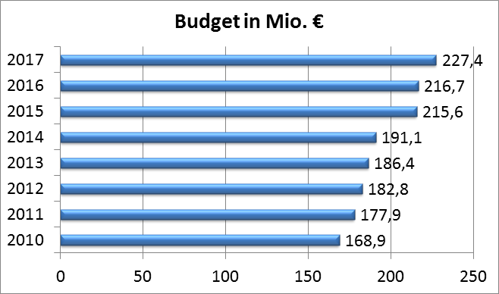

**Nachfrage an Kinderbetreuung steigt –**

**erstmals mehr als 60.000 Kinder in Betreuung**

Waren im Erhebungszeitraum 2015/2016 noch rund 59.000 Kinder in Betreuung, hat dieser Wert mittlerweile die 60.000er-Marke überschritten. „*Die vorliegende Statistik zeigt, dass wir den erfolgreich eingeschlagenen Weg weitergehen und heuer wieder auf ein erweitertes Kinderbetreuungsangebot stolz sein können*. *Vor allem die Steigerungen bei den Kleinkindern spiegeln die Umsetzung des Bekenntnisses auf Landesebene wider, vermehrt außerfamiliäre Kinderbetreuung zur besseren Vereinbarkeit von Familie und Beruf bereitzustellen*", so Haberlander.

|  |  |  |  |  |  |  |
| --- | --- | --- | --- | --- | --- | --- |
| **Anzahl der Betriebe, Gruppen und Kinder:** | | | | | | |
|  | **2015/2016** | | | **2016/2017** | | |
| **Einrichtungen** | **Betriebe** | **Gruppen** | **Kinder** | **Betriebe** | **Gruppen** | **Kinder** |
| **Krabbelstuben** | 277 | 471 | 4.437 | 300 | 524 | 5.012 |
| **Kindergärten** | 717 | 2.245 | 42.271 | 723 | 2.283 | 42.857 |
| **Horte** | 209 | 656 | 12.242 | 204 | 660 | 12.561 |
| **OÖ Gesamt** | **1.203** | **3.372** | **58.950** | **1.227** | **3.467** | **60.430** |

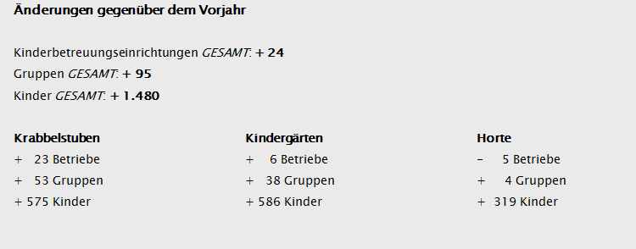

Die Betreuungsquoten sind durch die steigende Nachfrage ebenfalls gestiegen. Während in den Kindergärten ein gleichbleibend hoher Wert von 93,6 Prozent gehalten wurde, stieg die Quote bei den 0- bis 2-Jährigen und den 6- bis   
9-Jährigen leicht an.

Für Haberlander ist gerade die steigende Quote bei den 0- bis 2-Jährigen ein Signal, dass in diesem Bereich ein weiterer Ausbau erfolgen muss: „*Für mich ist klar, dass der Ausbau der Betreuungsangebote für unter 3-jährige Kinder weiter geht. Derzeit befinden sich allein im laufenden Krabbelstuben-bauprogramm 90 Vorhaben die durch Landeszuschüsse gefördert werden.*“

Die Öffnungszeiten der Betriebe sind im Vergleichszeitraum weitgehend gleich geblieben beziehungsweise leicht gestiegen. „*Das ist eine positive Entwicklung*“, freut sich Landesrätin Haberlander. „*Allerdings müssen wir die Rahmenbedingungen schaffen, um die Betreuung nicht nur aufgrund der Anzahl der Betriebe zu steigern, sondern vor allem auch hinsichtlich der Öffnungszeiten vor allem in den Sommerferien*“ ist sich Haberlander der Aufgaben im Kinderbetreuungsbereich bewusst. Diese Flexibilisierung müsse allerdings im Einvernehmen mit allen Beteiligten geschehen.

**Personalsituation -**

**393 Beschäftigte mehr in der Kinderbetreuung**

Durch die gestiegene Zahl der betreuten Kinder und den Ausbau der Öffnungszeiten ist auch die Zahl der beschäftigten Personen gestiegen. Im Jahr 2016/17 sind insgesamt 10.092 Beschäftigte zur Betreuung der Kinder in institutionellen Kinderbetreuungseinrichtungen tätig: in den Kindergärten 6.941 Personen, in den Krabbelstuben 1.603 und in den Horten 1.548. Im Vergleich zum Vorjahr sind damit 393 Personen mehr in den Kinderbetreuungseinrichtungen beschäftigt. 55 Prozent der Beschäftigten sind als Fachpersonal tätig, 45 Prozent als Helferinnen oder Helfer bzw. Hilfskräfte.

Umgerechnet ergibt sich, dass auf eine Bedienstete im Fachpersonal in den Krabbelstuben 8,1 Kinder, in den Kindergärten 14,5 Kinder und in den Horten 17 Kinder kommen.

Landesrätin Haberlander: „*Eltern vertrauen unseren Einrichtungen ihre Kinder an. Diesem Vertrauen wollen wir durch beste Pädagogik und Infrastruktur gerecht werden. Besonders wichtig ist mir dabei auch die Zusammenarbeit mit den Eltern, da wir diese mit unserem Angebot immer nur unterstützen, jedoch niemals ersetzen können oder wollen*. *Jede Familie soll die freie Wahl haben, sich für ein Lebensmodell zu entscheiden."*

Seit 2010 ist die Zahl der Beschäftigten um 1.879 Personen gestiegen. Damit wurden neben dem verbesserten Betreuungsangebot zusätzliche Arbeitsplätze vor Ort geschaffen.

**Herausforderung sprachliche Integration**

Rund 26 Prozent der Kinder, die in einer institutionellen Kinderbetreuungseinrichtung untergebracht sind, haben als Muttersprache nicht

Deutsch. Der Anteil der Kinder mit nicht deutscher Muttersprache liegt in den Krabbelstuben bei 19 Prozent, in den Kindergärten bei 24 Prozent und in den Horten bei 37 Prozent.

Daher stellt auch die sprachliche Integration eine große Herausforderung dar. „Wir müssen schon bei den Kleinsten mit der Sprachförderung beginnen, um sie bestmöglich auf das Schulleben vorzubereiten. Nur wer die deutsche Sprache beherrscht, kann erfolgreich am Gemeinschafts- und Berufsleben teilnehmen“, so Bildungs-Landesrätin Haberlander. Deshalb müsse eine enge Abstimmung mit den Pädagoginnen und Pädagogen erfolgen, um zu wissen, welche Instrumente sie zur Bewältigung dieser Herausforderung benötigen.

|  |  |  |  |  |  |  |
| --- | --- | --- | --- | --- | --- | --- |
| **Anzahl der Kinder nach Muttersprache:** | | | | | | |
|  | **2015/2016** | | | **2016/2017** | | |
| **Muttersprache** | **Krabbelstuben** | **Kindergärten** | **Horte** | **Krabbelstuben** | **Kindergärten** | **Horte** |
| deutsch | 3.658 | 32.761 | 7.909 | 4.038 | 32.773 | 7.921 |
| nicht deutsch | 779 | 9.510 | 4.333 | 974 | 10.084 | 4.640 |
| **OÖ Gesamt** | **4.437** | **42.271** | **12.242** | **5.012** | **42.857** | **12.561** |

Mit der frühen sprachlichen Förderung setzt das Bildungsressort des Landes einen wesentlichen Impuls für Sprachförderung in den Kindergärten. „*Wir investieren im laufenden Arbeitsjahr 5 Millionen Euro in die frühe sprachliche Förderung. Jeder Euro, den wir hier investieren, rechnet sich später vielfach“*, so die zuständige Landesrätin.

**Schwerpunkte von Landesrätin Haberlander**

„*Wir dürfen uns auf unseren Lorbeeren nicht ausruhen. Wir haben durchaus noch Aufholbedarf und der Ausbau sowohl an Plätzen als auch der bei den flexiblen Öffnungszeiten könnte schneller gehen*“, so Haberlander. „*Allerdings dürfen wir nicht vergessen, dass auch in diesen Einrichtungen Menschen arbeiten. Daher werden wir uns den Bedarf und die Umsetzung in einem gemeinsamen Konsens – auch mit Gemeinde- und Städtebund – genau anschauen*“, so Haberlander weiter.

Für eine Umsetzung dieser Ziele will Haberlander folgende Schwerpunkte setzen:

* + Ausbau der Ferienöffnungszeiten am Bedarf der Eltern
  + Gemeindeübergreifender Ausbau bei der Betreuung der unter 3-Jährigen
  + Novellierung des Oö. Kinderbetreuungsgesetzes und Entbürokratisierung bei der Errichtung von Kinderbetreuungseinrichtungen
  + oberösterreichweite Elternbefragung zur außerfamiliären Kinderbetreuung
  + Erprobung des Bildungskompasses im Kindergartenjahr 2017/18 im Rahmen eines Pilotprojektes in 50 Kindergartengruppen